Sympozium k 170. výročí
od narození Terézy Novákové

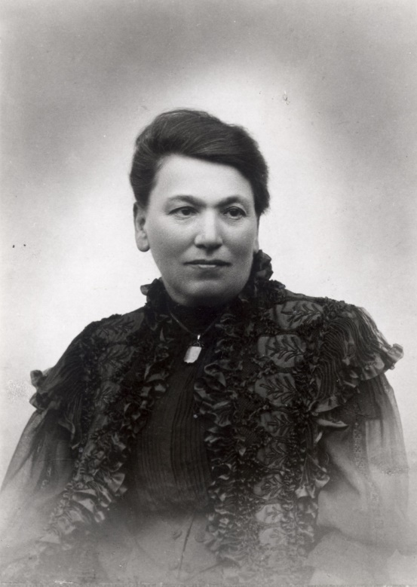

pořadatel a místo konání:
Regionální muzeum v Litomyšli, Jiráskova 9, 570 01 Litomyšl

termín:
11. – 12. května 2023

program:
11. 5. 2023
- jednotlivé přednáškové bloky
- procházka po Litomyšli po stopách Terézy Novákové
- prohlídka expozice muzea

12. 5. 2023
- exkurze na Budislav a Proseče (muzeum a chalupa Novákových)

Program bude případně upraven dle množství přihlášených příspěvků.

kontaktní osoba: Hana Klimešová, odborný pracovník RML, klimesova@rml.cz, 777 840 425

